编 号：0983-2021
审 核 组 任 务 书
1． 孙保健 女士/先生：
兹委托您作为审核组长，领导审核组完成重庆星源玻璃器皿有限责任公司如下审核工作：
企业联系 | 联系人 | 蒋雪萍 |  | 联系电话 | 18725916645 | 座机 |  | 18725916645
2．审核领域  审核类型 | 测量管理体系 二阶段
3．审核目的 | ■ 文件审核：与企业联系，进行文件审核，给出评价，并确定现场审核的可行性。  ■ 现场审核：评价受审核方管理体系的实施情况及其有效性，通过审核，确定企业的管理体系是否满足标准要求，提出是否通过认证的建议。   再认证：确认受审核方管理体系在认证有效期内的持续符合性与有效性，以及与认证范围的持续相关性和适宜性，以确定是否保持认证并换发认证证书的建议。
4．审核范围 | 涉及的场所及地址：  重庆市合川区清平镇杨柳坝
4．审核范围 | 涉及的产品（服务）/活动：  玻璃制品、玻璃器皿制造、加工、销售，货物进出口。
4．审核范围 | 涉及的时期：自体系发布试运行结束 至 本次审核结束日。
5.审核准则 | ■GB/T19022-2003/ISO10012:2003  ■ 企业管理体系文件（版本号： ）  ■ 相关国家法律、法规、规章、技术规范和顾客、行业标准或规定。
6.审核方法 | 现场和远程
7.资源要求 | （1）企业提供认证审核所需必要的计算机、打印机，配备2名向导员；  （2）企业提供必要的文件及获得信息的途径；  （3）企业向审核组明确现场安全、保密规定和其它相关要求。
8审核日期 | 文件审核：2021-09-21 9:00:00至2021-09-22 17:30:00  现场审核：2021年09月23日 上午至2021年09月24日 上午；  计划总人日 MMS8.0(人·日)，现场人日6 (人·日)
审核组成员 | 组内身份 |  | 注册级别 |  | 注册证书编号 |  | ISC编号 | 电话
孙保健 | 组长 |  | 审核员 |  | 2020-M1MMS-1274302 |  | ISC[S]0176 | 13659297970
胡琳 | 组员 |  | 审核员 |  | 2019-M1MMS-1274448 |  | ISC[S]0373 | 15882163738
宋冬梅 | 组员 |  | 审核员 |  | 2020-M1MMS-1274445 |  | ISC[S]0163 | 18148144335
程万荣 | 组员 |  | 审核员 |  | 2019-M1MMS-1274452 |  | ISC[S]0056 | 13982370520
9保密纪律要求 | 1.审核组成员独立开展认证审核活动，公平、公正的评价企业测量管理体系运行情况，严格遵守审核纪律和职业道德。  2.审核组成员必须恪守保密原则，不向第三方泄漏任何涉及受审核方的技术和商业秘密，不向第三方透露审核信息。  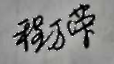    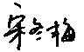  审核组成员签字：
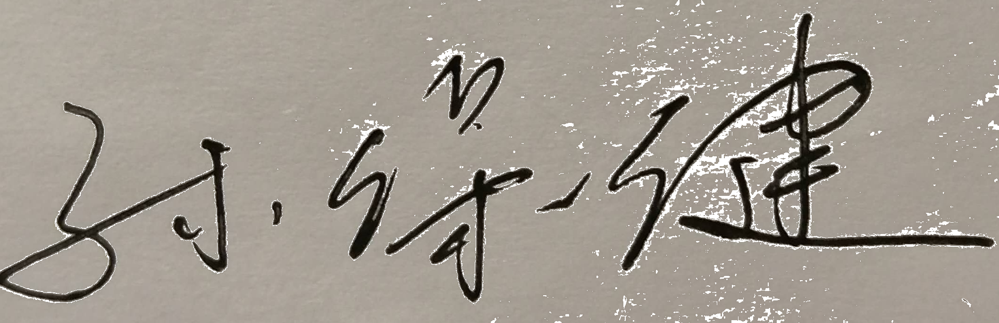
审核组长：

日 期： 2021.09.15
认证公司认证部审批：

日 期：2021.09.15

